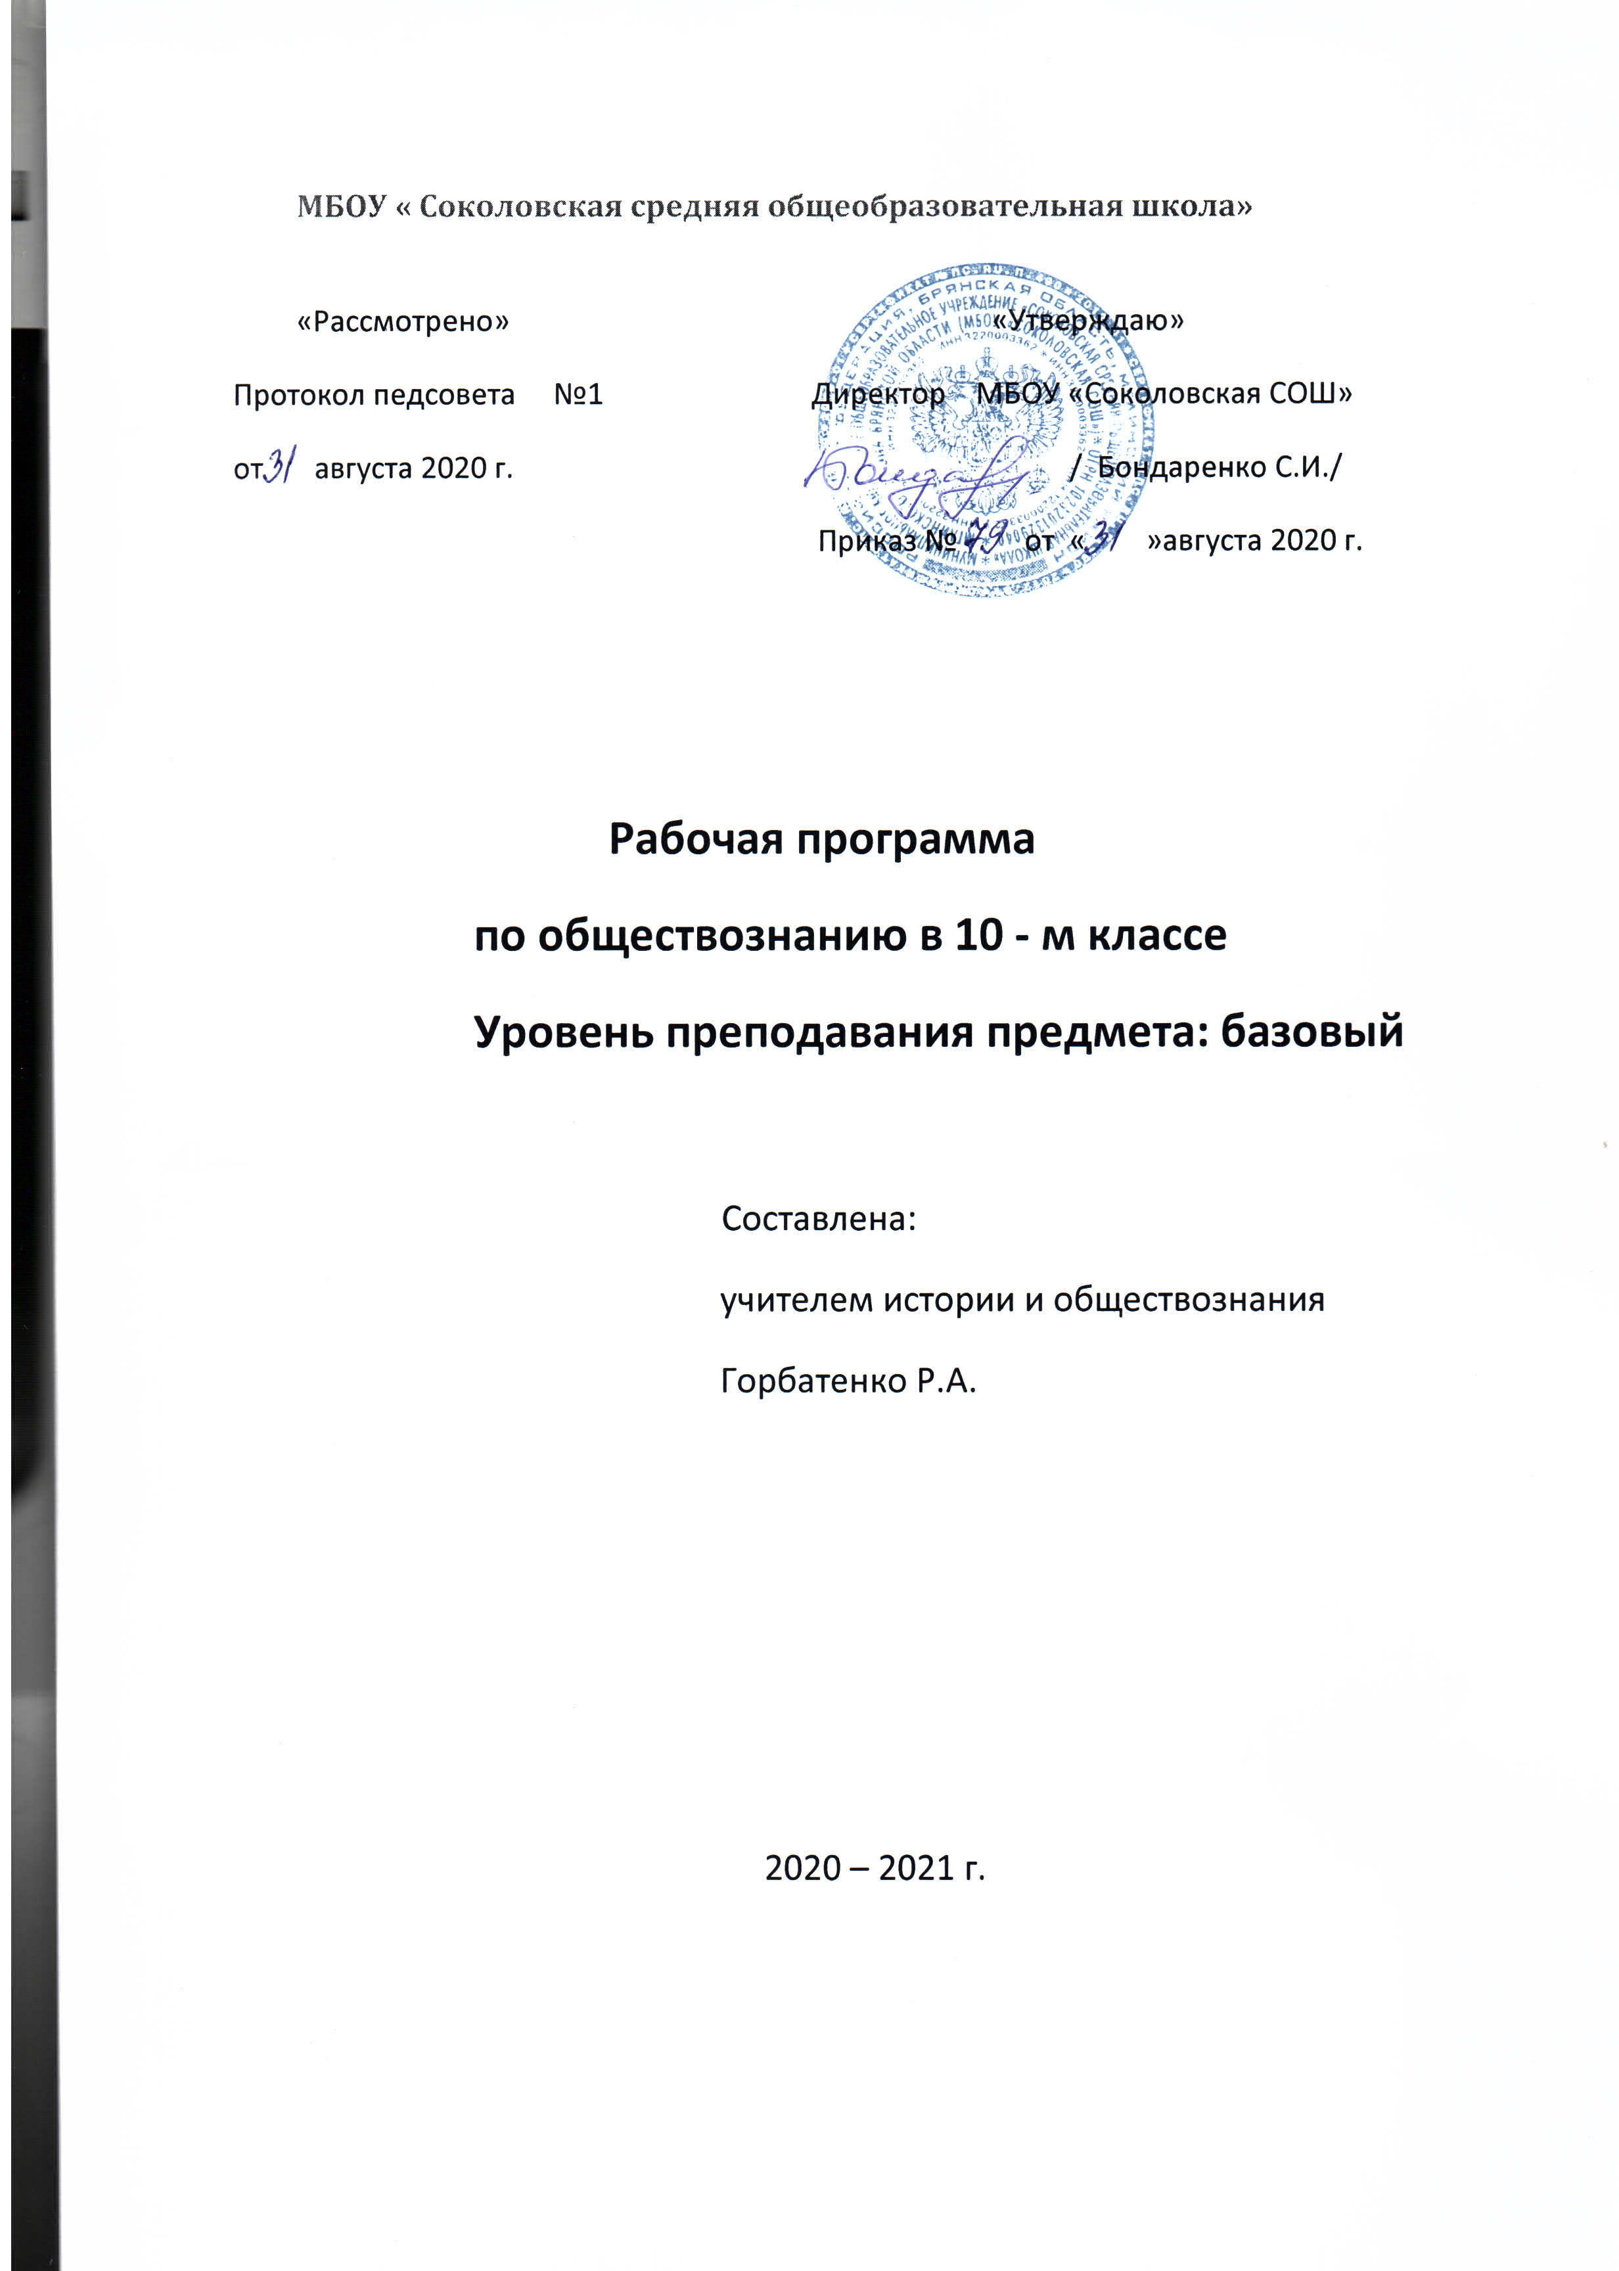

Рабочая программа по обществознанию для 10 класса составлена в соответствии с
- Федеральным законом «Об образовании в Российской Федерации» от 29 декабря 2012 года № 273-ФЗ « Об образовании в РФ».
- Приказом Министерства образования Российской Федерации от 05 марта 2004 года №1089 «Об утверждении Федерального компонента государственных образовательных стандартов начального общего, основного общего и среднего (полного) общего образования» (редакция от 31.01.2012года);
- Приказом Министерства образования российской федерации от 9 марта 2004 года №1312 «Об утверждении федерального базисного учебного плана и примерных учебных планов для образовательных учреждений Российской Федерации, реализующих программы общего образования» ( с изменениями0;
- Приказом Минобрнауки России от 30 августа 2013 года №1015 «Об утверждении порядка организации и осуществления образовательной деятельности по основным общеобразовательным программам 0 – образовательным программам начального общего, основного общего и среднего общего образования»;
-Приказом Минпросвещения России № 254 от 20 мая 2020 года «Об утверждении федерального перечня учебников, рекомендуемых к использованию при реализации имеющих государственную аккредитацию образовательных программ начального общего, основного общего, среднего общего образования»
- СанПиН 2.4.2.2821-10 « Санитарно – эпидемиологические требования к условиям и организации обучения в общеобразовательных учреждениях» ( постановлением Главного государственного санитарного врача РФ от 29.12.2010 № 189, зарегистрированного в Минюсте России 03.03.2011, регистрационный номер 19993 ) ( с изменениями и дополнениями, утвержденными Постановлениями Главного государственного санитарного врача HA от 29 июня 2011 г., 25 декабря 2013 г., 24 ноября 2015г.);
-Письмом Департамента образования и науки Брянской области «О примерном учебном плане 10-11 классов общеобразовательных организаций Брянской области на 2020-2021 учебный год».
- учебным планом МБОУ « Соколовская СОШ» на 2020- 2021 год;
- положения о рабочих программах МБОУ « Соколовская СОШ» от 29.08.2015 г.;
- примерной программой среднего образования по обществознанию;
- авторской программой курса « Обществознание» 10– 11 классы для общеобразовательных учреждений под редакцией Л.Н.Боголюбова. - М., « Просвещение», 2017 г.
Рабочая программа по обществознанию опирается на комплект учебников Л.Н. Боголюбова: Обществознание. 10 кл. - М. « Просвещение», 2016.
Программа рассчитана на 70 часов в год , по 2 часа в неделю, согласно Учебного плана МБОУ «Соколовская СОШ» на 2020 -21 год
Рабочая программа соответствует авторской программе.

Форма контроля знаний учащихся 10 класса.
Текущий контроль: тестирование, работа с текстом, практические задания.
Промежуточный контроль: тестирование

Предполагаемые результаты освоения учебного предмета:
Личностные результаты:
мотивированность на посильное и созидательное участие в жизни общества;
заинтересованность не только в личном успехе, но и в благополучии и процветании своей страны;
ценностные ориентиры, основанные на идеях патриотизма, любви и уважения к Отечеству; необходимости поддержания гражданского мира и согласия; отношении к человеку, его правам и свободам как высшей ценности; стремлении к укреплению исторически сложившегося государственного единства; признании равноправия народов, единства разнообразных культур; убежденности в важности для общества семьи и семейных традиций; осознании своей ответственности за страну перед нынешним и грядущими поколениями.
Метапредметные результаты
умение сознательно организовывать свою познавательную деятельность (от постановки цели до получения и оценки результата);
умение объяснять явления и процессы социальной действительности с научных позиций; рассматривать их комплексно в контексте сложившихся реалий и возможных перспектив;
способность анализировать реальные социальные ситуации, выбирать адекватные способы деятельности и модели поведения в рамках реализуемых основных социальных ролей, свойственных подросткам;
овладение различными видами публичных выступлений (высказывания, монолог, дискуссия) и следовании этическим нормам и правилам ведения диалога;
умение выполнять познавательные и практические задания, в том числе с использованием проектной деятельности на уроках и в доступной социальной практике, на:
1) Использование элементов причинно-следственного анализа;
2) Исследование несложных реальных связей и зависимостей;
3) Определение сущностных характеристик изучаемого объекта, выбор верных критериев для сравнения, сопоставления, оценки объектов;
4) Поиск и извлечение нужной информации по заданной теме в адаптированных источниках различного типа;
5) Перевод информации из одной знаковой системы в другую (из текста в таблицу, из аудиовизуального ряда в текст и др.); выбор знаковых систем адекватно познавательной и коммуникативной ситуации;
6) Подкрепление изученных положений конкретными примерами;
7) Оценку своих учебных достижений, поведения, черт своей личности с учетом мнения других людей, в том числе для корректировки собственного поведения в окружающей среде; выполнение в повседневной жизни этических и правовых норм, экологических требований;
8) Определение собственного отношения к явлениям современной жизни, формулирование своей точки зрения.
Предметные результаты:
относительно целостное представление об обществе и человеке, о сферах и областях общественной жизни, механизмах и регуляторах деятельности людей;
знание ряд ключевых понятий об основных социальных объектах; умение объяснять с опорой на эти понятия явления социальной действительности;
знания, умения и ценностные установки, необходимые для сознательного выполнения старшими подростками основных социальных ролей в пределах своей дееспособности;
умения находить нужную социальную информацию в педагогически отобранных источниках; адекватно ее воспринимать, применяя основные обществоведческие термины и понятия; преобразовывать в соответствии с решаемой задачей (анализировать, обобщать, систематизировать, конкретизировать имеющиеся данные, соотносить их с собственными знаниями); давать оценку общественным явлениям с позиций одобряемых в современном российском обществе социальных ценностей;
понимание побудительной роли мотивов в деятельности человека, места ценностей в мотивационной структуре личности, их значения в жизни человека и развитии общества;
знание основных нравственных и правовых понятий, норм и правил, понимание их роли как решающих регуляторов общественной жизни; умение применять эти нормы и правила к анализу и оценке реальных социальных ситуаций; установка на необходимость руководствоваться этими нормами и правилами в собственной повседневной жизни;
приверженность гуманистическим и демократическим ценностям, патриотизм и гражданственность;
знание особенностей труда как одного из основных видов деятельности человека, основных требований трудовой этики в современном обществе, правовых норм, регулирующих трудовую деятельность несовершеннолетних;
понимание значения трудовой деятельности для личности и для общества;
понимание специфики познания мира средствами искусства в соотнесении с другими способами познания;
понимание роли искусства в становлении личности и в жизни общества;
знание определяющих признаков коммуникативной деятельности в сравнении с другими видами деятельности;
знание новых возможностей для коммуникации в современном обществе; умение использовать современные средства связи и коммуникации для поиска и обработки необходимой социальной информации;
понимание языка массовой социально-политической коммуникации, позволяющее осознанно воспринимать соответствующую информацию; умение различать факты, аргументы, оценочные суждения;
понимание значения коммуникации в межличностном общении;
умение взаимодействовать в ходе выполнения групповой работы, вести диалог, участвовать в дискуссии, аргументировать собственную точку зрения;
знакомство с отдельными приемами и техниками преодоления конфликтов.
ценностные ориентиры, основанные на идеях патриотизма, любви и уважения к Отечеству; на отношениях к человеку, его правам и свободам как к высшей ценности; на стремлении к укреплению исторически сложившегося государственного единства; на признании равноправия народов, единства разнообразных культур; на убежденности в важности для общества семьи и семенных традиций; на осознании необходимости поддержания гражданского мира и согласия, своей ответственности за судьбу страны перед нынешним и грядущими поколениями.

СОДЕРЖАНИЕ КУРСА (70 час)

человек в обществе (22 ч)
Представление об обществе как сложной системе: элементы и подсистемы. Социальные взаимодействия и общественные отношения. Понятие о социальных институтах, нормах, процессах. Основные институты общества.
Общество и природа. Противоречивость воздействия людей на природную среду. Феномен «второй природы».
Многовариантность общественного развития. Эволюция и революция как формы социального изменения. Понятие общественного прогресса, его противоречивость. Цивилизация, формация. Традиционное (аграрное) общество. Индустриальное общество.
Постиндустриальное (информационное) общество.
Особенности современного мира. Процессы глобализации. Антиглобализм. Компьютерная революция. Социальные и гуманитарные аспекты глобальных проблем.
Общество и человек перед лицом угроз и вызовов XXI века. Современные военные конфликты. Терроризм как важнейшая угроза современной цивилизации.

Общество как мир культуры (18 часов)
Понятие культуры. Культура материальная и духовная. Элитарная, народная, массовая культура. Многообразие и диалог культур как черта современного мира. Традиции и новаторство в культуре. Мораль. Искусство. общество. Постиндустриальное (информационное) общество.
Особенности современного мира. Процессы глобализации. Антиглобализм. Компьютерная революция. Социальные и гуманитарные аспекты глобальных проблем.
Общество и человек перед лицом угроз и вызовов XXI века. Современные военные конфликты. Терроризм как важнейшая угроза современной цивилизации.
Мировоззрение, его место в духовном мире человека. Типы мировоззрения. Философия. Искусство. Религия. Свобода совести. Веротерпимость.Наука. Основные особенности научного мышления. Научное познание, методы научных исследований Естественные и социально-гуманитарные науки. Особенности социального познания.Свобода и необходимость в человеческой деятельности. Свобода как условие самореализации личности. Выбор в условиях альтернативы и ответственность за его последствия. Гражданские качества личности.

Правовое регулирование общественных отношений. (27 час)
Право в системе социальных норм. Система российского права. Законотворческий процесс в Российской Федерации.
Гражданство в Российской Федерации. Основания приобретения гражданства. Права и обязанности, принадлежащие только гражданину.
Воинская обязанность. Призыв на военную службу. Военная служба по контракту. Альтернативная гражданская служба.
Права и обязанности налогоплательщиков. Юридическая ответственность за налоговые правонарушения.
Право на благоприятную окружающую среду и способы его защиты. Экологические правонарушения. Природоохранные и природоресурсные нормы.
Субъекты гражданского права. Понятия юридического и физического лица. Организационно-правовые формы и правовой режим предпринимательской деятельности.
Имущественные права. Право собственности. Основания приобретения права собственности. Право на интеллектуальную собственность. Наследование.
Неимущественные права: честь, достоинство, имя. Способы защиты имущественных и неимущественных прав.
Порядок и условия заключения и расторжения брака. Правовое регулирование отношений супругов. Права и обязанности родителей и детей.
Законодательство РФ об образовании. Правила приема в образовательные учреждения профессионального образования. Порядок оказания платных образовательных услуг.
Трудовое законодательство РФ. Занятость и трудоустройство. Порядок приема на работу, заключения и расторжения трудового договора.
Правовые основы социальной защиты и социального обеспечения. Основные нормы социального страхования и пенсионная система.
Споры, порядок их рассмотрения. Основные правила и принципы гражданского процесса. Особенности административной юрисдикции.
Особенности уголовного процесса. Виды уголовных наказаний и порядок их назначения. Конституционное судопроизводство.
Понятие и система международного права. Взаимоотношения международного и национального права. Международная защита прав человека в условиях мирного и военного времени.

Тематическое планирование. Обществознание. 10 класс. 70 часов.

№ | Название разделов и тем. | Количество часов | Дата по плану | Фактическая дата
1  2  3  4  5  6-7  8-9  10-11  12-13  14  15-16  17  18  19-20  21-22  23  24  25  26  27-28  29-30  31-32  33-34  35-36  37-38  39-40  41  42  43  44  45  46  47  48  49  50  51  52  53  54  55  56  57  58  59  60  61  62  63  64-65  66-67  68-70 | Человек в обществе.  Что такое общество.  Науки об обществе.  Общество и культура  Общество как сложная динамичная система  Социальные институты  Динамика общественного развития.  Социальная сущность человека.  Деятельность – способ существования человека.  Познавательная и коммуникативная деятельность.  Свобода и необходимость в деятельности человека.  Современное общество.  Глобализация.  Глобальная угроза международного терроризма.  Практическое занятие. Человек в обществе.  Зачет по теме «Человек в обществе»  Общество как мир культуры.  Цивилизация.  Сущность культуры.  Духовная культура общества  Духовный мир личности.  Мораль.  Наука и образование.  Религия и религиозные организации.  Искусство.  Массовая культура.  Практическое занятие. Общество как мир культуры.  Зачет «Общество как мир культуры»  Правовое регулирование общественных отношений.  Современные подходы к пониманию права.  Право в системе социальных норм.  Источники права.  Правоотношения и правонарушения.  Предпосылки правомерного поведения.  Гражданин РФ  Права и своды человека и гражданина.  Основы конституционного строя РФ.  Президент РФ.  Федеральное Собрание РФ  Правительство РФ  Судебная система РФ.  Национально – территориальное устройство РФ.  Гражданское право.  Семейное право.  Правовое регулирование занятости и трудоустройства  Административное право.  Финансовое право.  Экологическое право.  Процессуальные отрасли права.  Конституционное судопроизводство.  Международная защита прав человека.  Правовые основы антитеррористической политики Российского государства.  Практическое занятие по теме «Право»  Зачет по теме «Право»  Итоговые занятия | 22  1  1  1  1  1  2  2  2  2  1  2  1  1  2  2  18  1  1  1  1  2  2  2  2  2  2  2  27  1  1  1  1  1  1  1  1  1  1  1  1  1  1  1  1  1  1  1  1  1  1  1  2  2  3

